Bac 2022 Amérique du Sud (sujet 2) Correction © https://labolycee.org
Spécialité physique chimie Exercice A – LE PLA OU ACIDE POLYLACTIQUE (5 points)

1. La molécule d’acide lactique
1.1. Sur la formule topologique de l’acide lactique, on reconnaît :
- une chaîne principale de 3 atomes de carbone d’où « propan »
- un groupe carboxyle caractéristique des acides carboxyliques d’où « acide » et « oïque »
- un groupe hydroxyle caractéristique des alcools en position 2 d’où « 2-hydroxy »
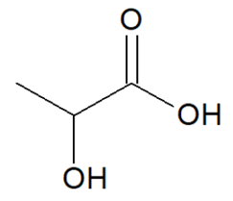
hydroxyle
carboxyle
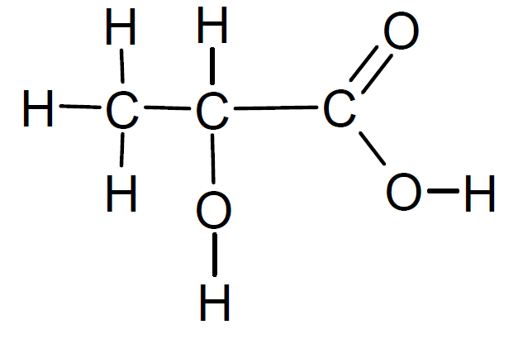
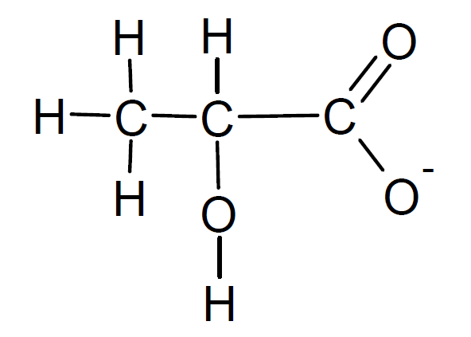
1.2.

Couple acide lactique \ ion lactate

Explications (non demandées dans le sujet) :
- Pour déterminer la formule de la base conjuguée de l’acide lactique, il faut enlever un ion H⁺ au groupe carboxyle responsable du caractère acide de la molécule.
- L’atome d’oxygène possède habituellement 2 électrons de valence et 2 doublets non liants soit 6 électrons en propre.
Dans l’ion lactate (base conjuguée de l’acide lactique), l’atome d’oxygène a rompu la liaison avec l’atome d’hydrogène, ce faisant il a récupéré l’électron de l’hydrogène (celui-ci est devenu un ion H⁺). Ainsi l’atome O possède 1 électron de plus que d’habitude, soit 7 électrons en propre (3 doublets non liants et 1 électron engagé dans le doublet liant entre O et C) : l’atome d’oxygène porte donc une charge négative.

1.3. Pour une solution d’acide fort de concentration C en soluté apporté, la réaction avec l’eau est totale donc et on peut écrire = – log (C).
Cela conduirait ici à or le pH mesuré vaut 2,8 donc l’acide lactique est un acide faible. Il s’est formé moins d’ions oxonium que prévu, le pH est plus élevé.

1.4. (réaction non totale d’où )
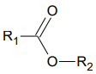
2. Synthèse de l’acide polylactique (PLA)
2.1. Le produit formé est un ester.
2.2. Le motif correspond à la plus petite partie de la chaine qui se répète : il s’agit du groupement n°2 (Rq : le groupement n°4 se répète dans la molécule mais il comprend 2 monomères = 2 motifs).
3. Dégradation de l’acide polylactique (PLA)
3.1. La courbe pour la températureT₃ montre que [PLA] décroit plus rapidement que pour la courbe T₂ et T₁.
La température étant un facteur cinétique, plus elle est élevée et plus l’évolution du système est rapide.
Ainsi T₃ > T₂ > T₁ donc T₃ = 110°C, T₂ = 90°C et T₁ = 70°C.
3.2.1. Par définition :
3.2.2. : la vitesse volumique de disparition du PLA est égale à l’opposé du coefficient directeur de la tangente à la courbe à l’instant t.
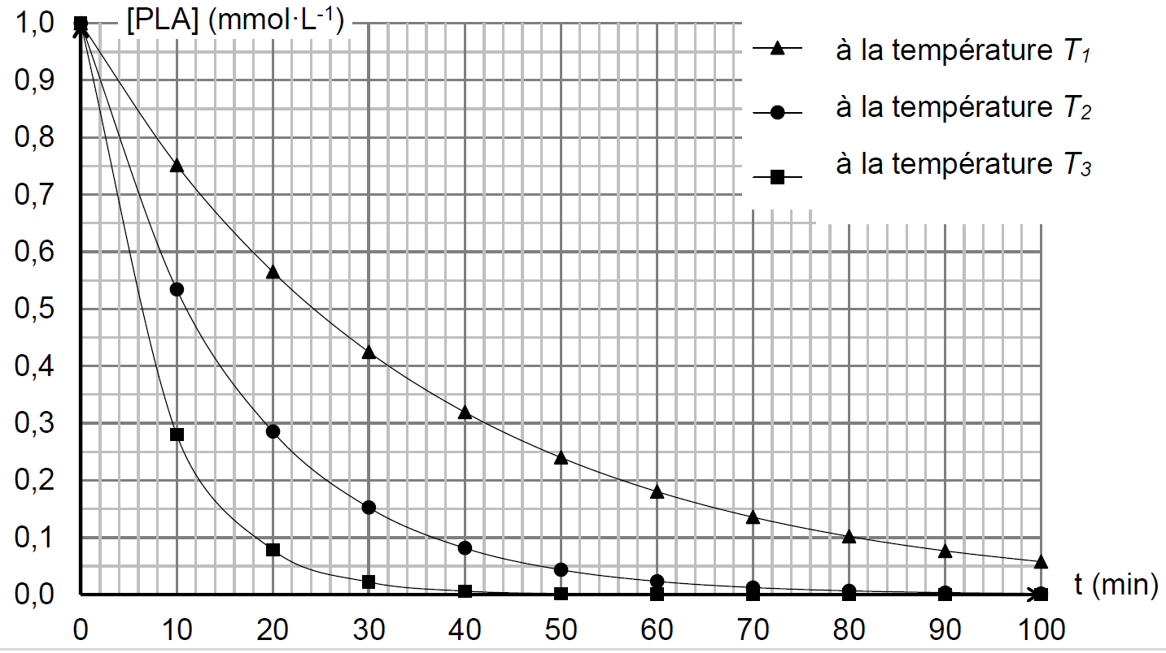
(en mol.L⁻¹.s⁻¹ pour la question suivante).
3.2.3. L’évolution de la concentration en PLA suit une loi d’ordre 1 si la vitesse volumique de disparition du PLA est proportionnelle à sa concentration : .
On calcule la valeur de pour chaque date :
Date t (min) | 0 | 20 | 40 | 60 | 80
(mol.L⁻¹)
(mol.L⁻¹.s⁻¹)
en s⁻¹
La valeur de k étant sensiblement la même pour chaque date, on admet que l’évolution de la concentration en PLA suit une loi d’ordre 1 (cela sous-entend que le méthanol est en large excès lors des expériences).
Méthode alternative en utilisant le temps de demi-réaction :
L’évolution de la concentration en PLA suit une loi d’ordre 1 si le temps de demi-réaction ne dépend pas de la concentration en PLA (comme en radioactivité étudiée en Enseignement Scientifique ou après les écrits de mars…).
Comme ici la transformation est totale et le PLA est le réactif limitant, le temps de demi-réaction est ici la durée nécessaire pour que la moitié du PLA soit consommé :
Graphiquement, on vérifie que
et que
Il faut toujours la même durée t_{1/2} pour que [PLA] soit divisée par deux, même quand [PLA] est plus faible.

